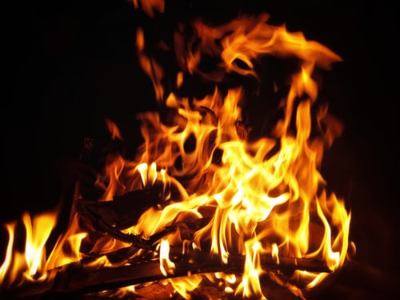
NÅGOT LIKNANDE VILL VI FÖREBYGGA

Brandvarnare, har monterats i källarförråd, cykelförråd, trapphus och vind, som har parats ihop per hus (tjuter samtidigt) rekommendation från brandmyndigheten.

Vid larm vidtag lämpliga åtgärder, försök att lokalisera var röken kommer ifrån. Gå aldrig ut i ett rökfyllt trapphus, stängda dörrar hindrar branden från att sprida sig snabbt och gör att räddningstjänsten vinner tid. Larma räddningstjänsten genom att ringa 112. Åk inte hiss.
Brandsläckare finns i cykelförråden.

Styrelsen

